I. Cài đặt Neo4j

1.1 Cài đặt Linux cho Windows
wsl –install
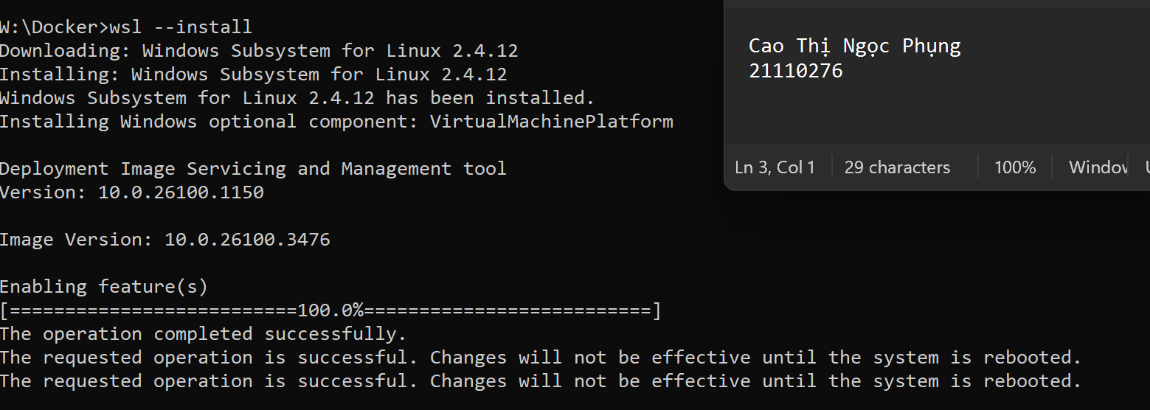

1.2 Cài đặt Docker
Tải Docker desktop từ link sau
https://www.docker.com/products/docker-desktop/
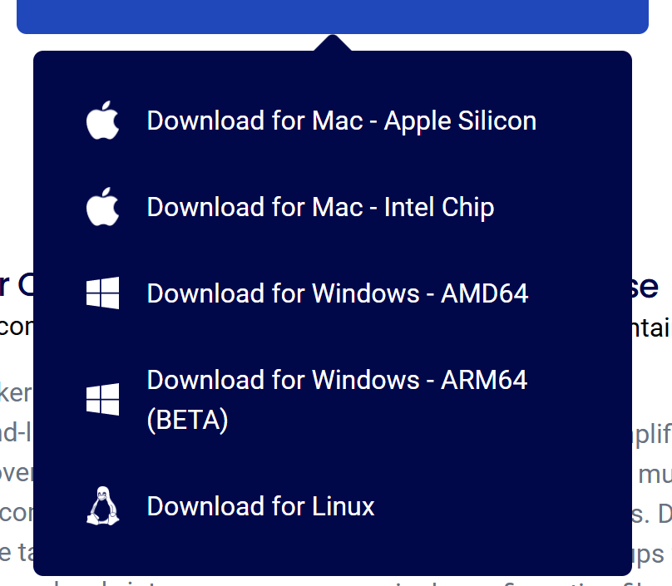
Chọn Downloads for Windows sẽ tải về file exe

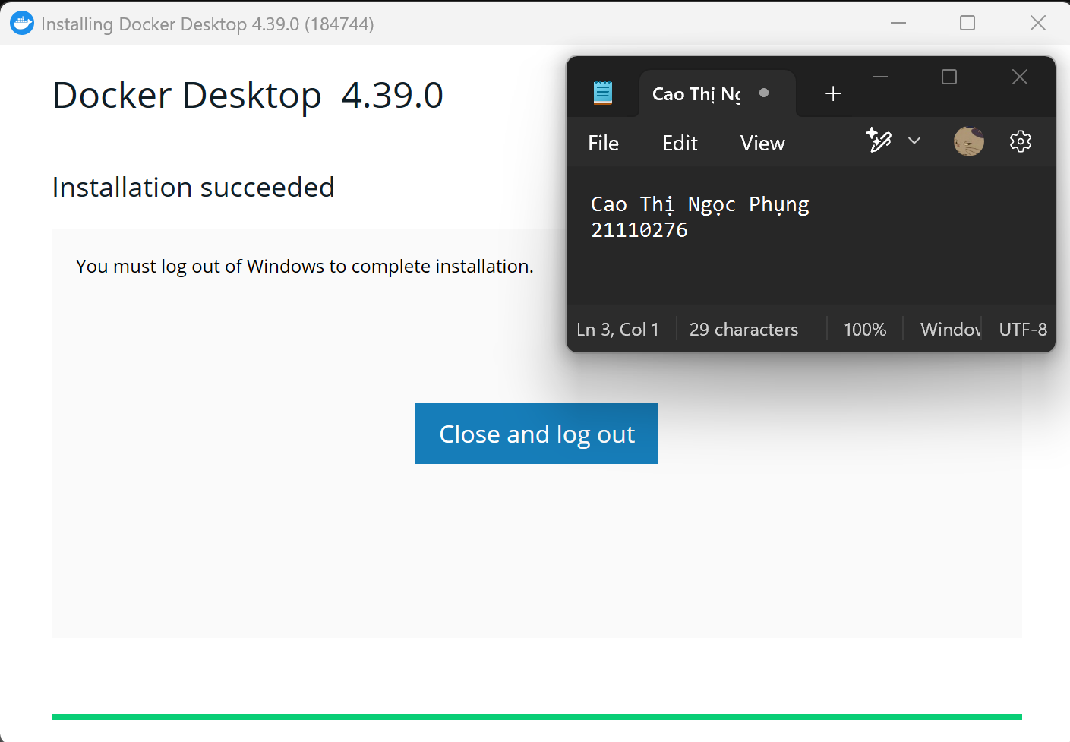
Chọn close and logout, restart máy để ổn định hơn
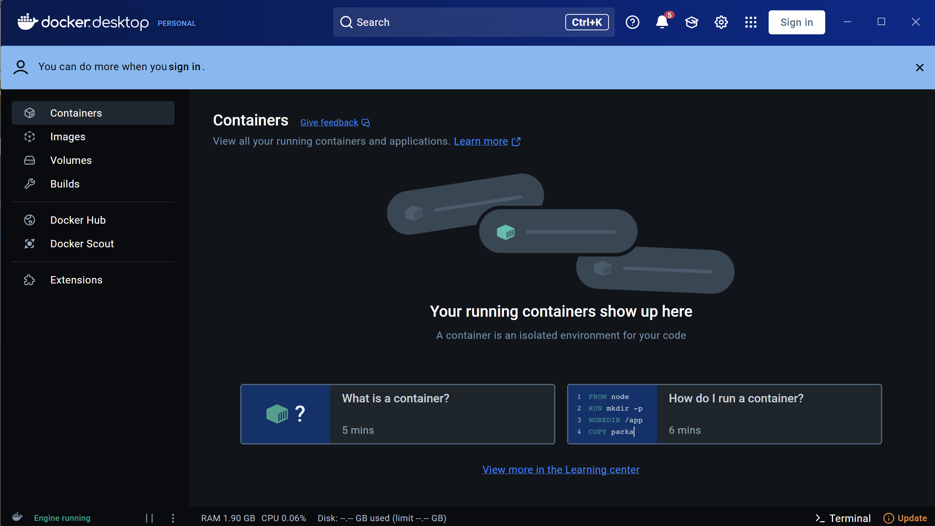

1.3 Cài đặt Hbase về
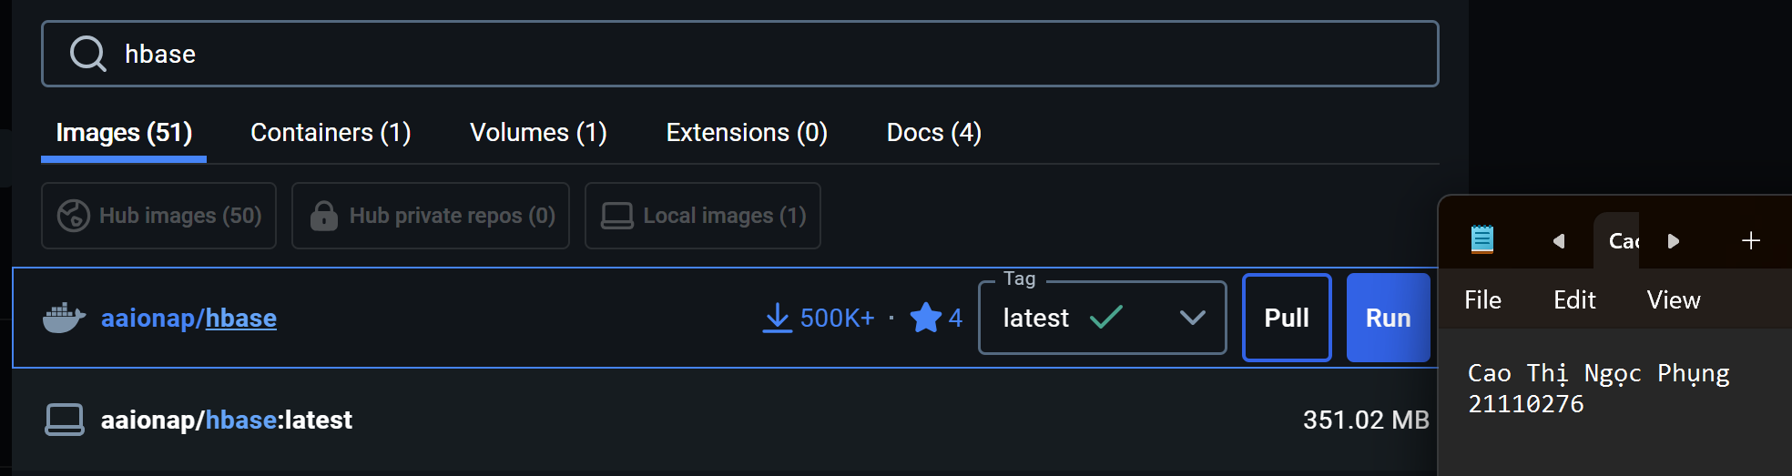

II. Thực hành

2.1 Khởi động Hbase
Chọn

Sau khi run sẽ điền thông tin
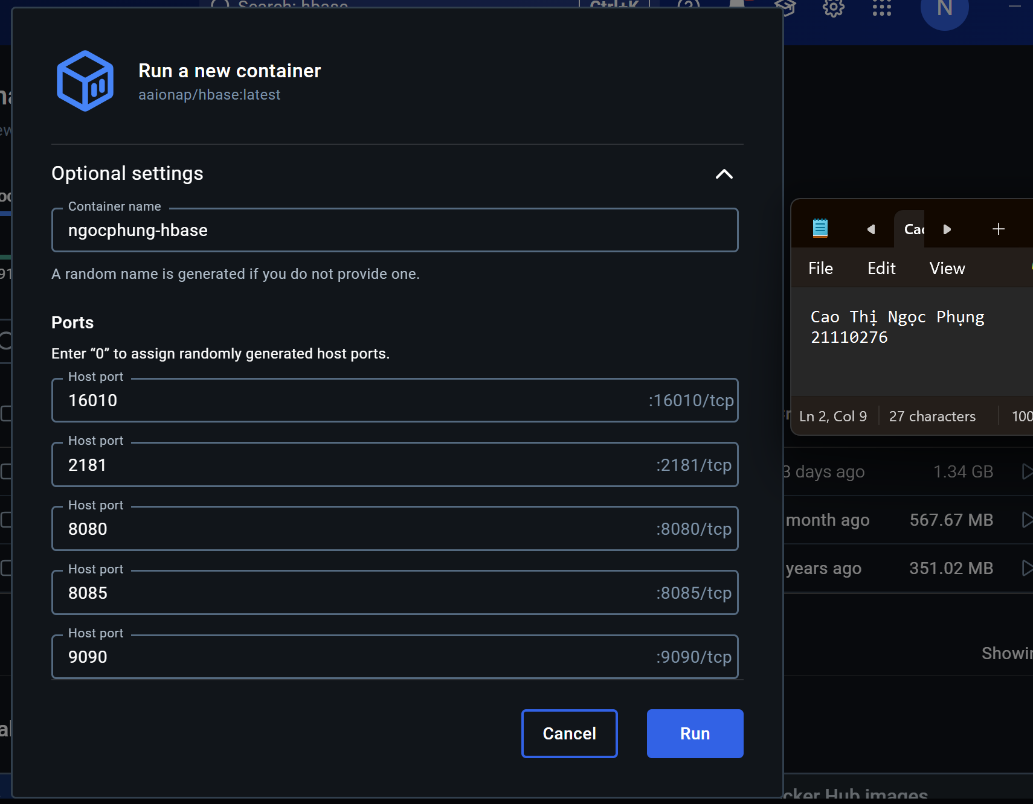
Docker sẽ kết nối thông qua port 16010
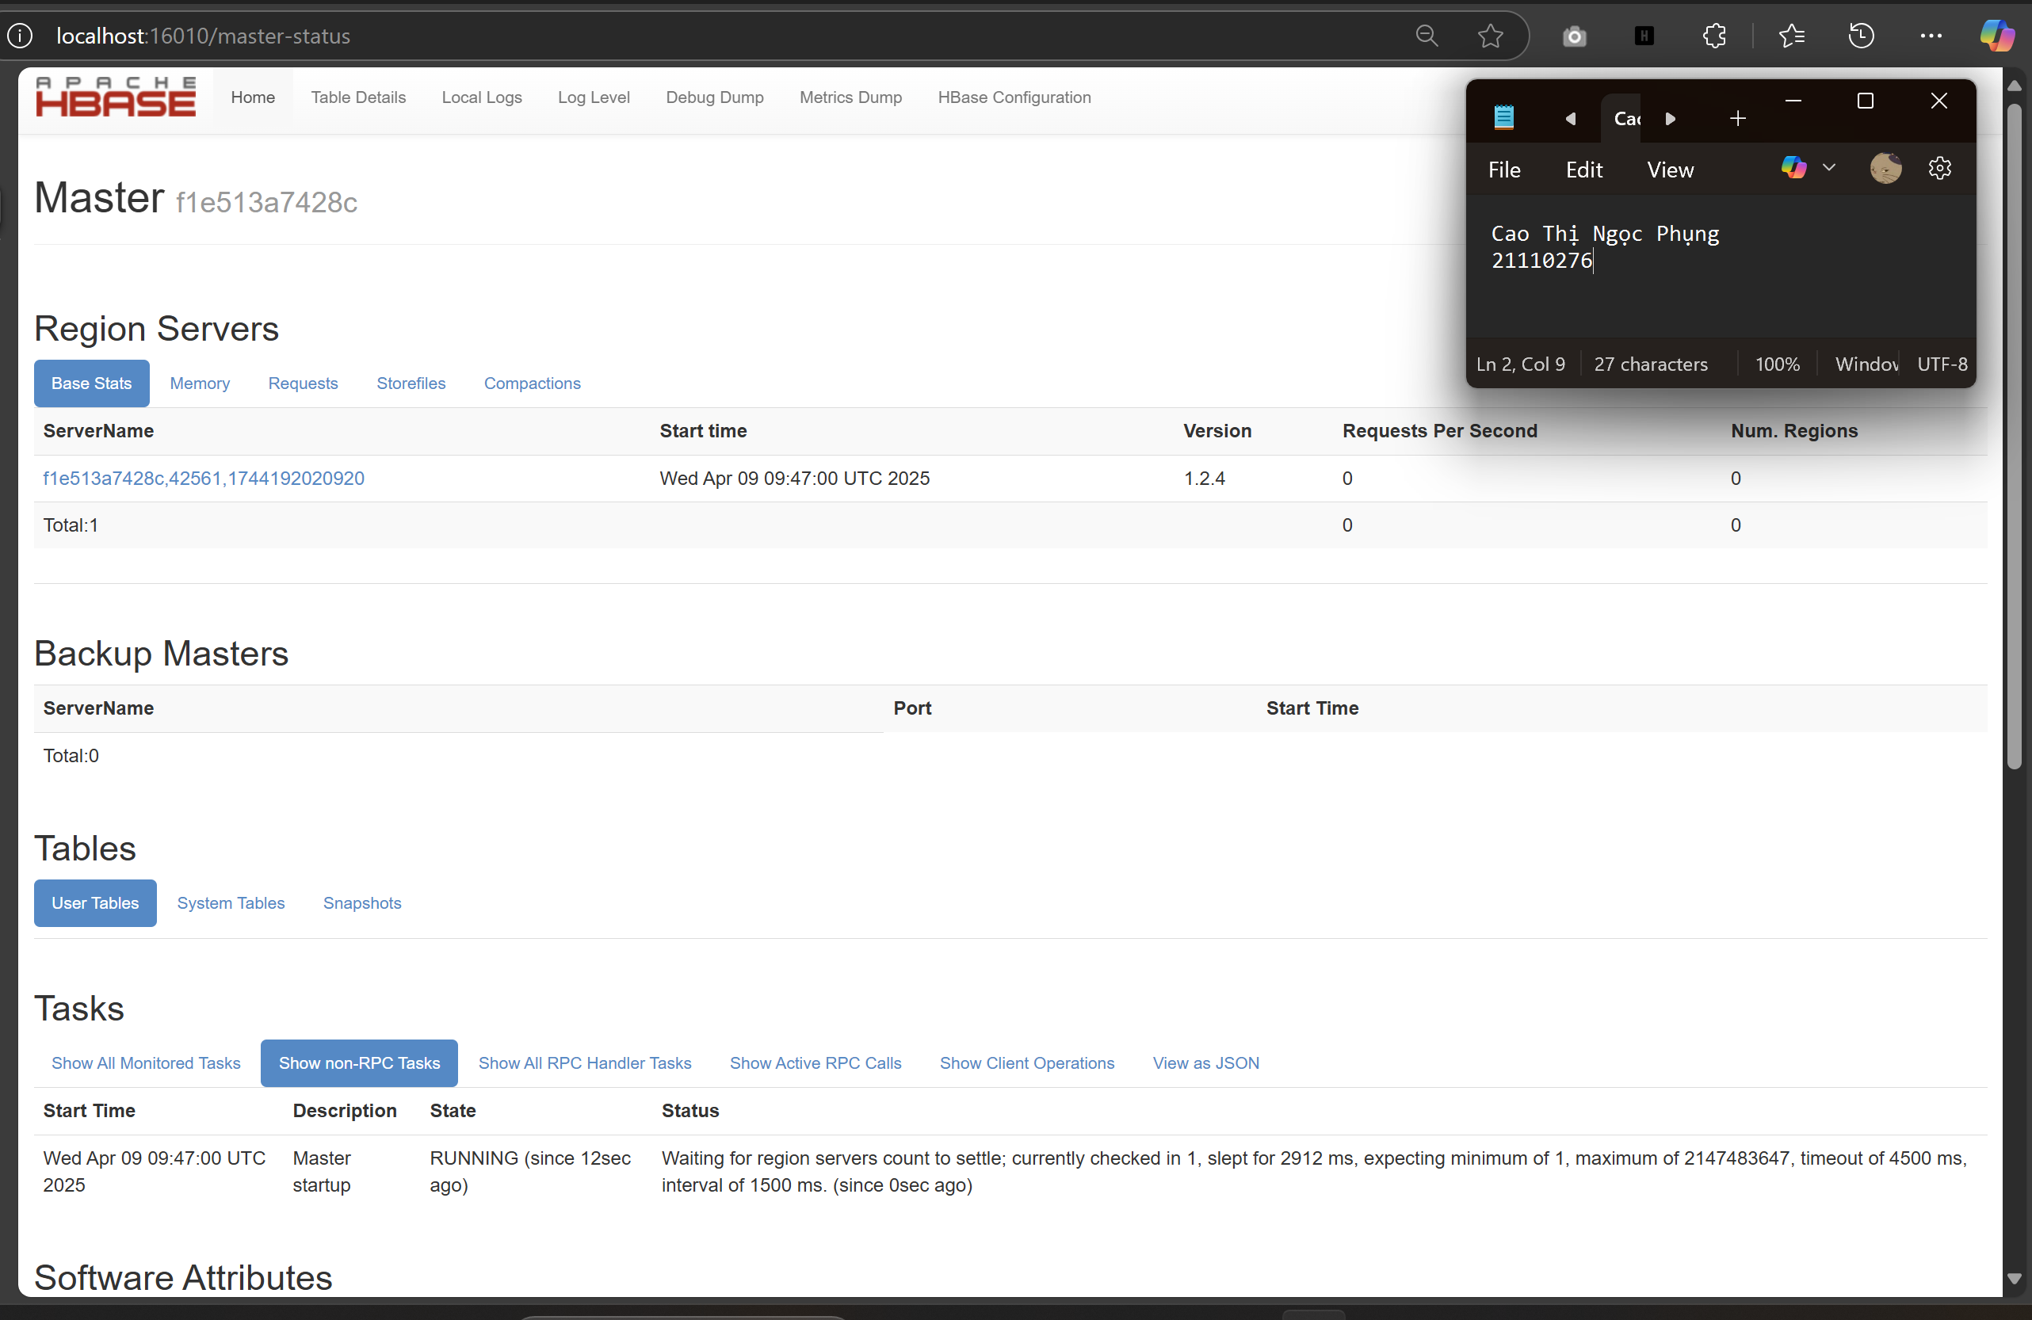
Mở cmd lên và thực hiện các lệnh sau
docker exec -it ngocphung-hbase bash
hbase shell
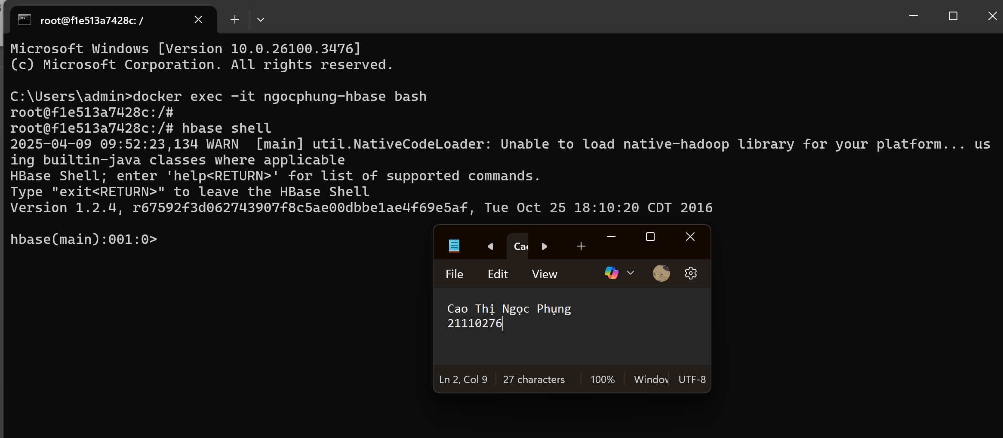

2.2 Create Table
create 'ngocphung-users', 'info'
Sử dụng lệnh create để tạo bảng. Lệnh này lấy tên bảng và họ cột làm đối số bắt buộc. Cú pháp để tạo bảng như sau.
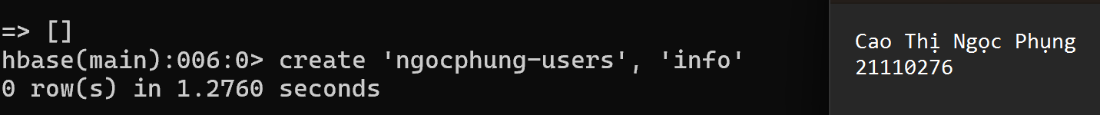

2.3 List table
list
Sử dụng lệnh list để hiển thị tất cả các bảng người dùng trong HBase. List cũng hỗ trợ biểu thức chính quy tùy chọn để lọc đầu ra. Cú pháp để liệt kê các bảng như sau
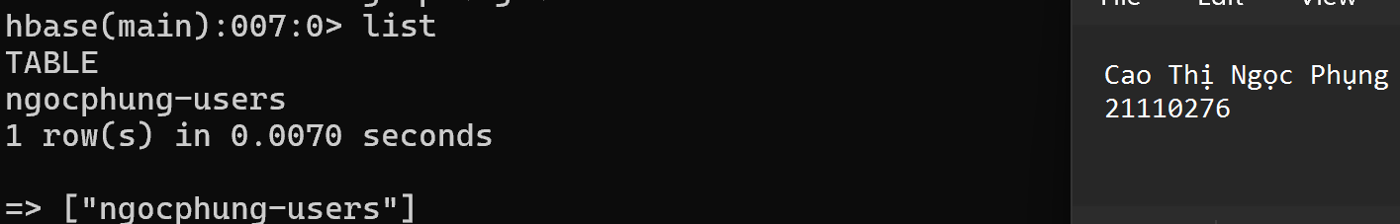

2.4 Describe table
describe 'ngocphung-users'
Xem thông tin bảng ở hbase shell
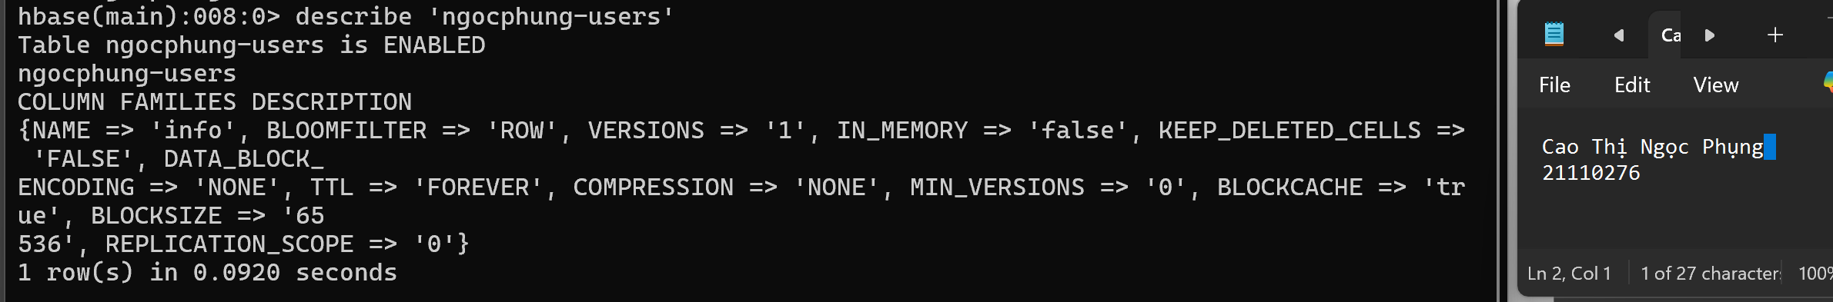
Xem thông tin bảng ở giao diện http://localhost:16010/tablesDetailed.jsp
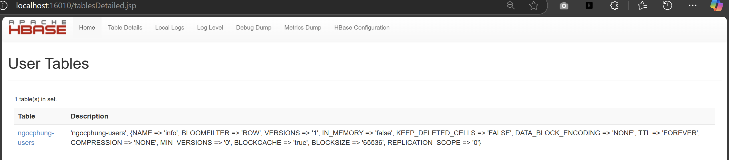

2.5 Insert Data
put 'ngocphung-users', 'user1', 'info:name', 'Ngoc Phung'
put 'ngocphung-users', 'user1', 'info:age', '20'
put 'ngocphung-users', 'user1', 'info:address', 'Thanh pho Ho Chi Minh'
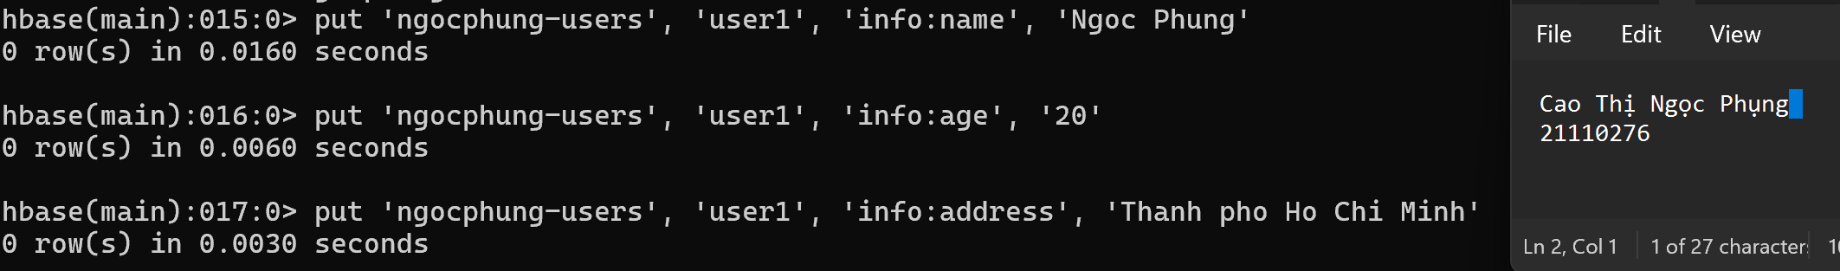
put 'ngocphung-users', 'user2', 'info:name', 'Tran Tien'
put 'ngocphung-users', 'user2', 'info:age', '20'
put 'ngocphung-users', 'user2', 'info:address', 'Ben Tre'
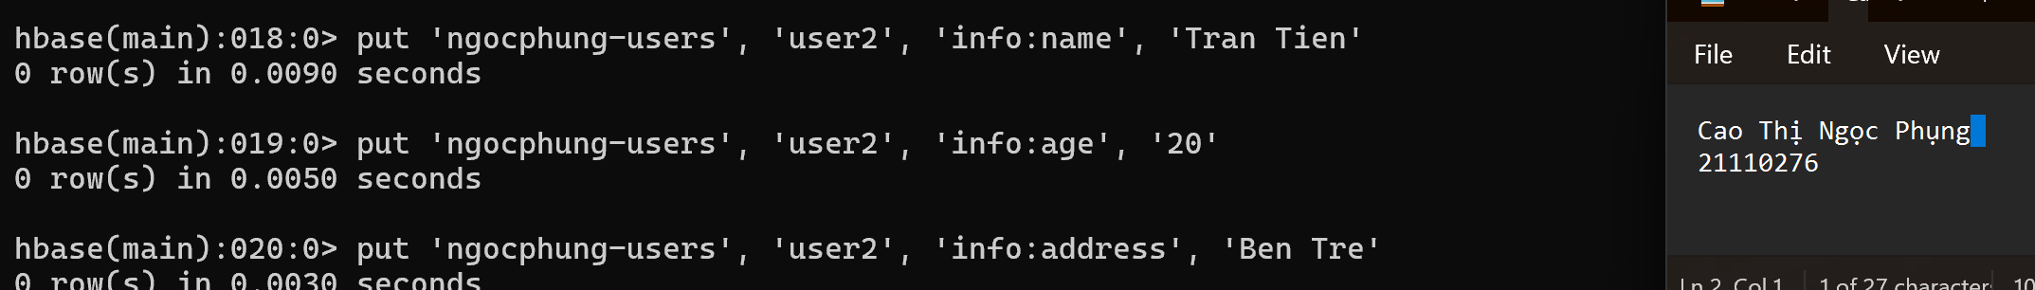

put 'ngocphung-users', 'user3', 'info:name', 'Minh Chau'
put 'ngocphung-users', 'user3', 'info:age', '18'
put 'ngocphung-users', 'user3', 'info:address', 'Thanh pho Ho Chi Minh'
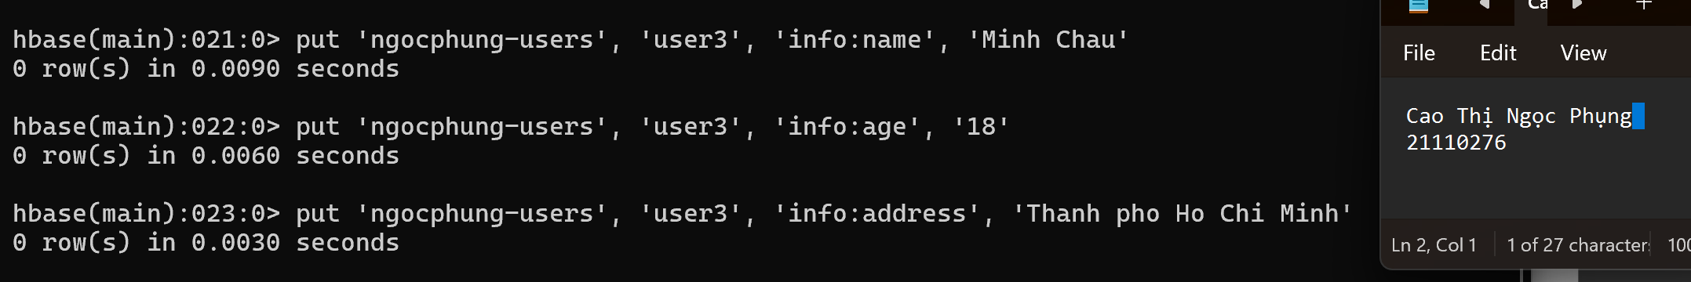

2.6 Reading Data
scan 'ngocphung-users'
Xem tất cả dữ liệu của bảng
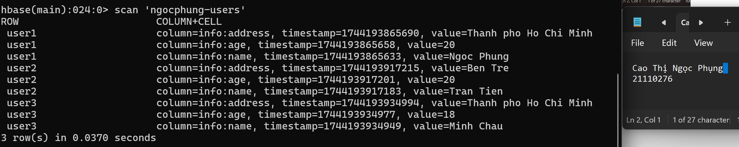
Xem từng dữ liệu
get 'ngocphung-users', 'user1'
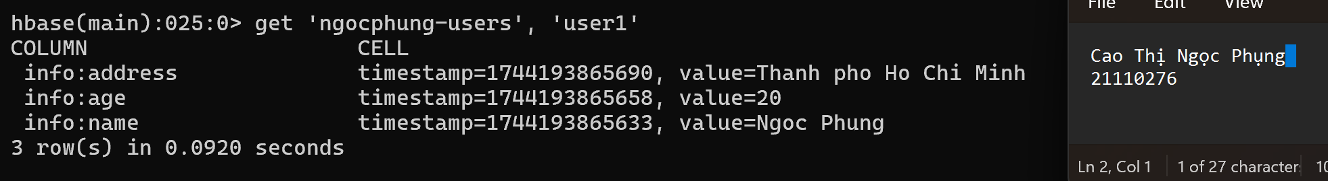
get 'ngocphung-users', 'user2'
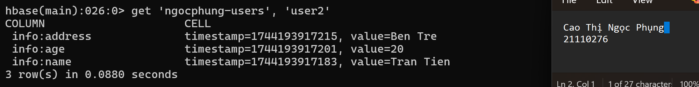
get 'ngocphung-users', 'user3'
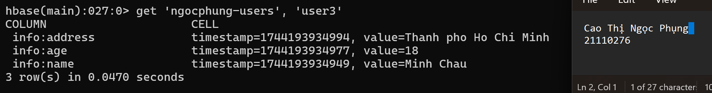

2.7 Disabling Table
Sử dụng disable để vô hiệu hóa một bảng. Trước khi xóa một bảng hoặc thay đổi cài đặt của nó, trước tiên, bạn cần vô hiệu hóa bảng. Cú pháp để vô hiệu hóa bảng như sau.
disable 'ngocphung-users'
Sau khi vô hiệu hóa một bảng khi describe sẽ ra thông itn sau 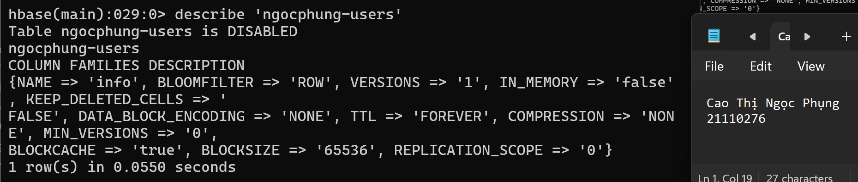

2.8 Enabling Table
Sử dụng enable để bật một bảng bị vô hiệu hóa. Trước tiên, bạn cần bật một bảng bị vô hiệu hóa để thực hiện bất kỳ lệnh thông thường nào. Cú pháp để bật bảng như sau.
enable 'ngocphung-users'
Sau khi bật hiệu hóa một bảng khi describe sẽ ra thông itn sau
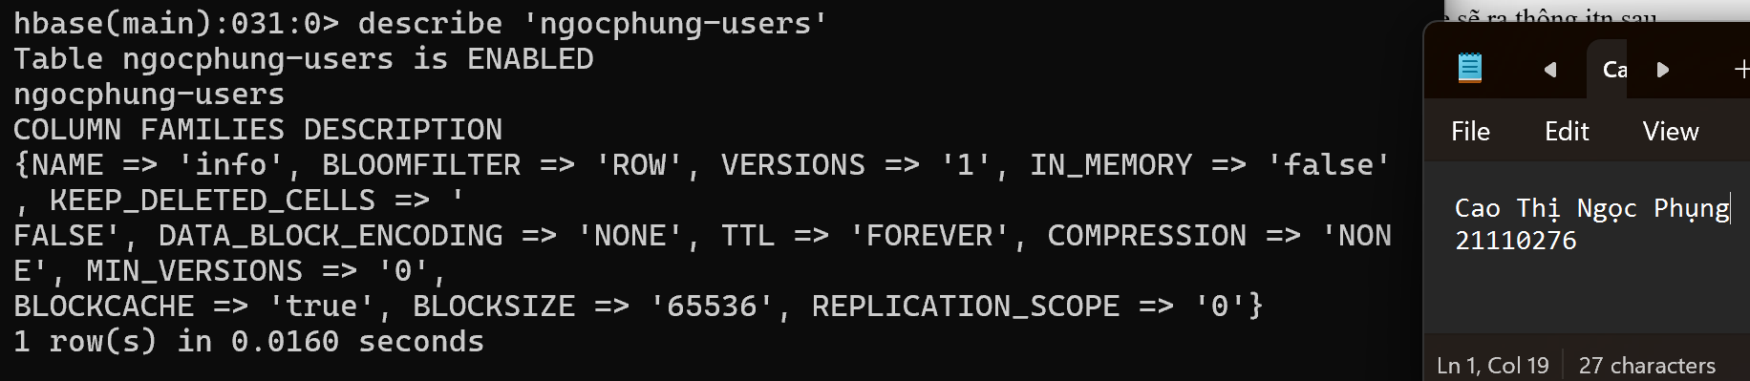

2.9 Delete Rows
deleteall 'ngocphung-users', 'user2'
Sử dụng deleteall để xóa một hàng đã chỉ định khỏi bảng HBase. Lệnh này lấy tên bảng và hàng làm đối số bắt buộc; tùy chọn là cột và dấu thời gian. Lệnh này cũng hỗ trợ xóa một phạm vi hàng bằng cách sử dụng tiền tố khóa hàng. Cú pháp của deleteall như sau.
Khi scan dữ liệu ra đã thấy mất dữ liệu của user 2
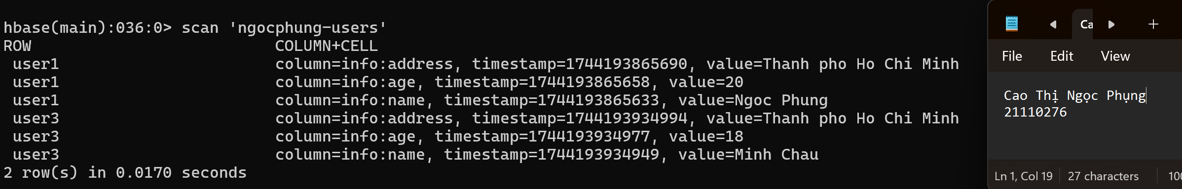
delete 'ngocphung-users', 'user1', 'info:address'
Sử dụng lệnh delete để xóa một cột ở một hàng khỏi bảng. Chúng ta hãy xem cú pháp và một số ví dụ. Không giống như deleteall, lệnh delete lấy ‘column cell’ làm đối số bắt buộc cùng với khóa bảng và hàng. Tùy chọn, nó lấy dấu thời gian. Cú pháp của lệnh delete như sau.
Khi scan dữ liệu ra đã thấy mất dữ liệu địa chỉ của user 1
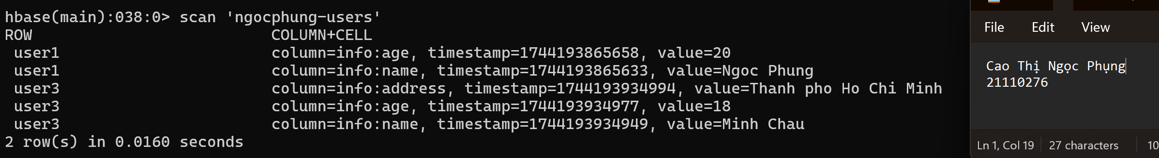

2.10 Drop table
disable 'ngocphung-users'
drop 'ngocphung-users'
Sử dụng lệnh drop để xóa một bảng. Bạn nên vô hiệu hóa một bảng trước khi xóa nó.
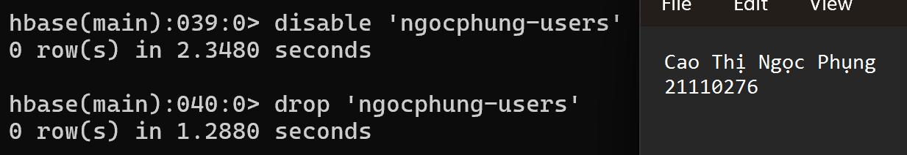
List ra table sẽ không còn thấy nữa
